Сертификат участника в областном конкурсе «Новогодние фантазии» 2021 год.
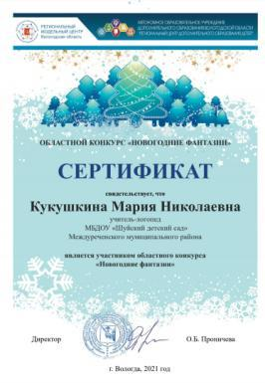

Сертификат участника в профессиональном онлайн – квесте «Стремясь к профессиональным вершинам», 2021 год.
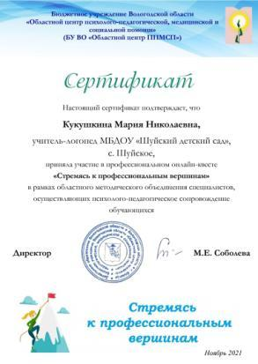
Сертификат за участие в педагогической мастерской «Общее дело», 2023 год.
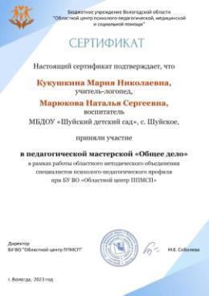

Грамота 1 место в муниципальном конкурсе «Ларец творческих находок» в номинации «Семинар-практикум»
